

Szolgáltatási információk

Műszaki vezetők / Szerviztechnikusok Kizárólag belső használatra!

Termék / rendszer: DTCO 1381

Utólagos felszerelés, Fiat Ducato, Peugeot Boxer,
Dátum: Verzió:
2026. április 20. V06

Kulcsszavak:
Opel Movano, Citroën Jumper, Toyota Proace Max, Stellantis
Internet: fleet.vdo.com

SI-szám: ťť6462
FAǪ:
www.dtco-user.com/faq/

Szerelési javaslat Stellantis járművekhez (Fiat Ducato / Peugeot Boxer / Opel Movano / Citroën Jumper) és az azonos Toyota Proace Max-hoz
Ez a szervizinformáció bemutatja a beszereléshez szükséges alkatrészeket, valamint tartalmaz információkat a DTCO®készülék beszereléséről és beszerelési helyéről.

Járműábra
Járműadatok
Gyártási év: 2024
Jármű neve Fiat Ducato Peugeot Boxer Opel Movano Citroën Jumper
Toyota Proace Max

AUMOVIO Aftermarket GmbH © 2026 AUMOVIO Aftermarket GmbH

Guerickestraße 7 60488 Frankfurt am Main
Ügyvezetők: Enno Straten, Kris Janssen, Horst Markert
.

A telepítéshez szükséges alkatrészek

Kép | Alkatrész | Rendelési szám
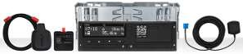 | LCV Transporter kit | 2910003773300
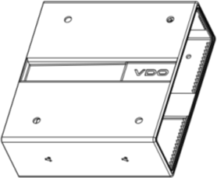 | Univerzális rögzítőkonzol | 2910003678100
A rendelkezésre álló modellek széles választéka miatt különböző hosszúságú KITAS-ok lehetnek alkalmasak.
Ezért kérjük, használja a WorkshopTab Report Serveren található KITAS Finder alkalmazást. További információk az SI 116494 számú dokumentumban találhatók.
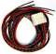 | DTCO® csatlakozókábel A csatlakozója | 1318-90100000
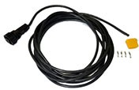 | KITAS kábel 8,5 m | 2170-80010850
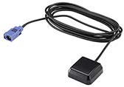 | GNSS-antenna | 2910002405900
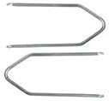 | Szorító (leszerelő szerszám) | 1381-90040000
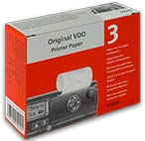 | Nyomtatópapír | 1381-90030300

Telepítési hely
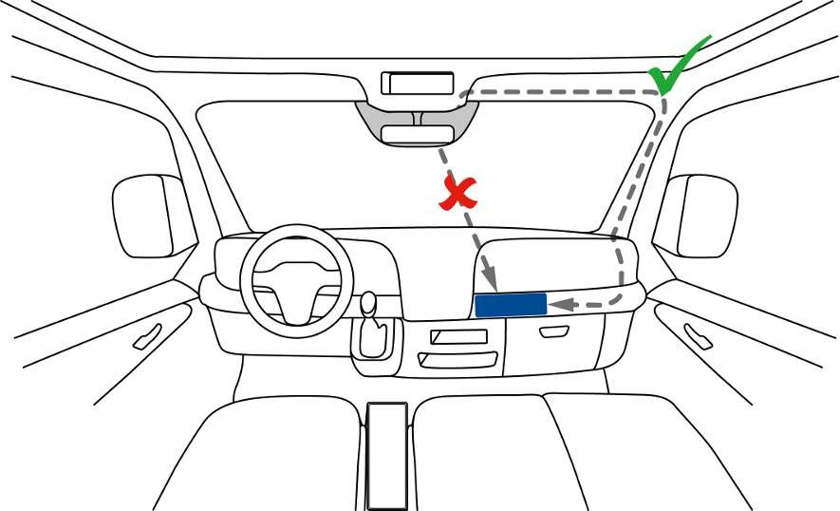
A tachográfot a képen látható módon a kesztyűtartó fölé kell felszerelni. A DSRC-antennát a szürkével jelölt területen kell felszerelni, és a jogszabályban előírt működést működéspróbával kell ellenőrizni.
A DSRC-antenna és a DTCO®közötti csatlakozó kábelt a szélvédő körül kell vezetni, és nem haladhat át a vezető látómezején.

A DTCO 4.1x (ADR-változat) veszélyes áruk szállítására szolgáló közúti jármű vezetőfülkéjébe történő beszerelésekor a szerelőkeretnek fémből kell lennie. Emellett gondoskodni kell arról is, hogy a DTCO rögzítőkapcsai megbízhatóan földelve legyenek az elektrosztatikus kisülések megelőzése érdekében.
A DTCO 4.1x-et rádiórekeszbe való beszerelésre tervezték. Az ADR-változatok esetében a ház védelmi fokozatának biztosítása érdekében kizárólag rádiórekeszbe történő beszerelés megengedett.

Beépítési útmutató
Ez a szervizinformáció a DTCO utólagos beszerelését írja le a fent felsorolt Stellantis járművekbe vagy azokkal azonos felépítésű járművekbe. A modellváltozatok közötti eltérések miatt a belső tér kis mértékben eltérhet az alábbi ábráktól.
1. Csavarja le az also védőburkolatot – ha van ilyen.
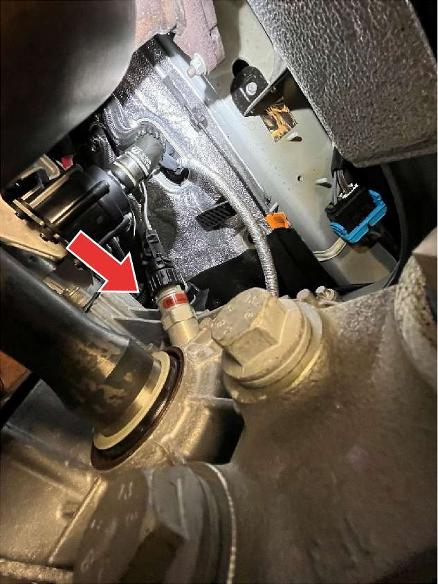
- Csavarja ki a vdugót, majd csavarja be a KITAS jeladót a sebességváltóba.

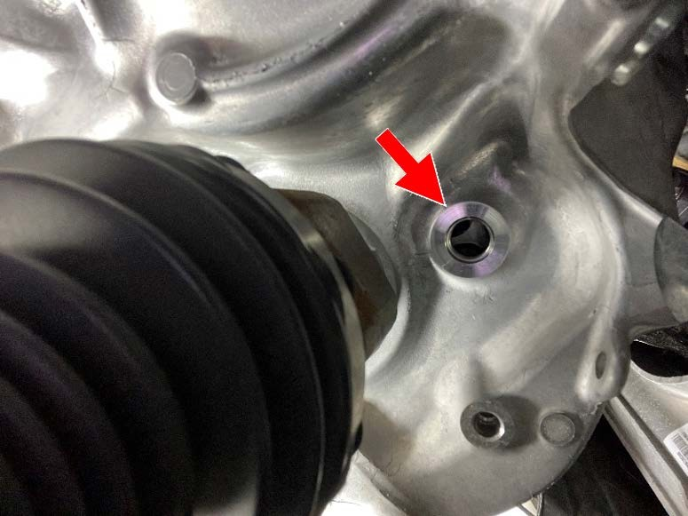
A jeladó rögzítőkonzolja automata sebességváltóval felszerelt járművek esetén.

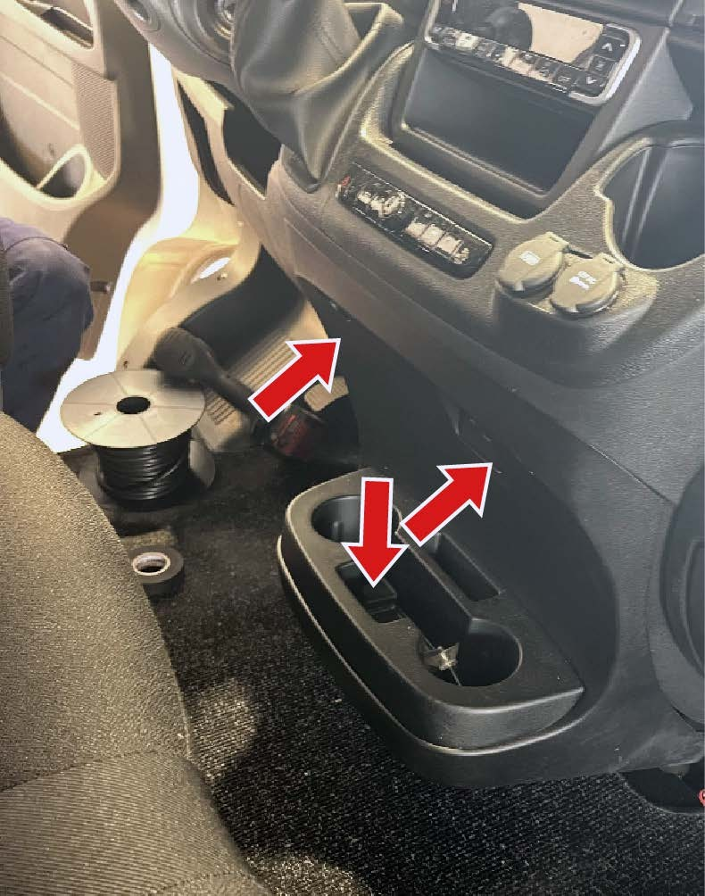
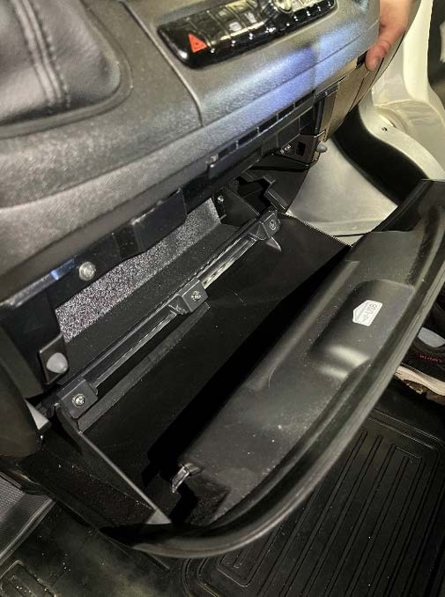
- A jármű belsejében lazítsa meg a jelölt pontokon lévő csavarokat, és vegye le a fedelet. A képeken látható módon a különböző modellváltozatok között kis eltérések lehetnek.

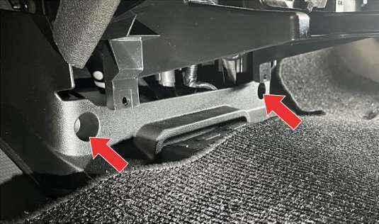
- Csavarja ki az alsó burkolatot, hogy később a jeladó kábelét a jármű belsejébe vezethesse.

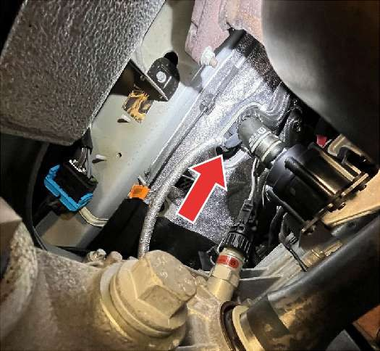
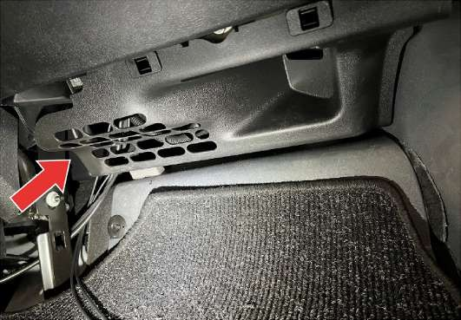
- Használjon segédkábelt, hogy a KITAS-jeladó csatlakozókábelét behúzza a jármű utasterébe.

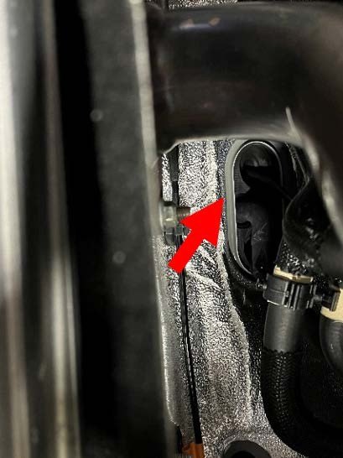
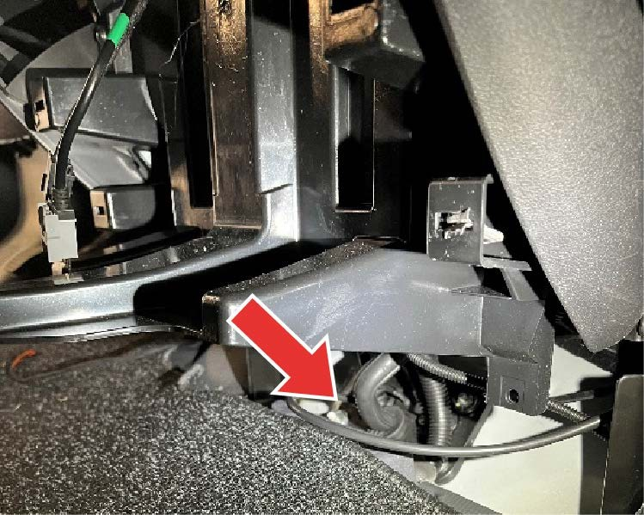
- Vegye le az utastérben található burkolatot. Ez csak be van pattintva, nem kell kicsavarni.

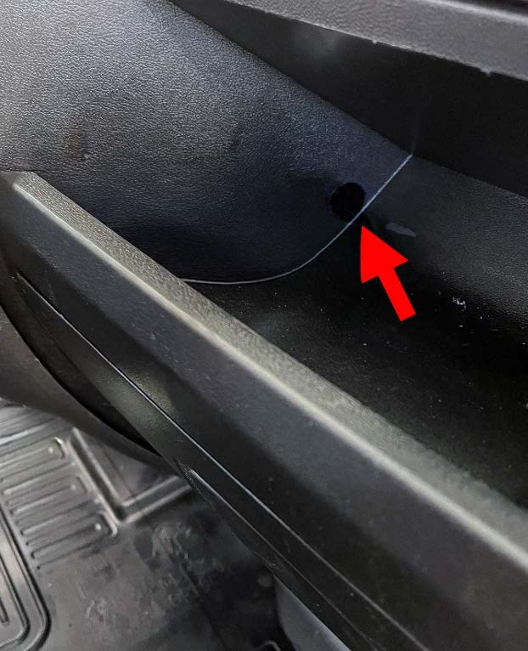
- Ezután alakítson ki egy átvezetést a kesztyűtartó felett, és húzza át rajta a KITAS-jeladó kábelét.
Ügyeljen arra, hogy ne legyenek
éles szélek!

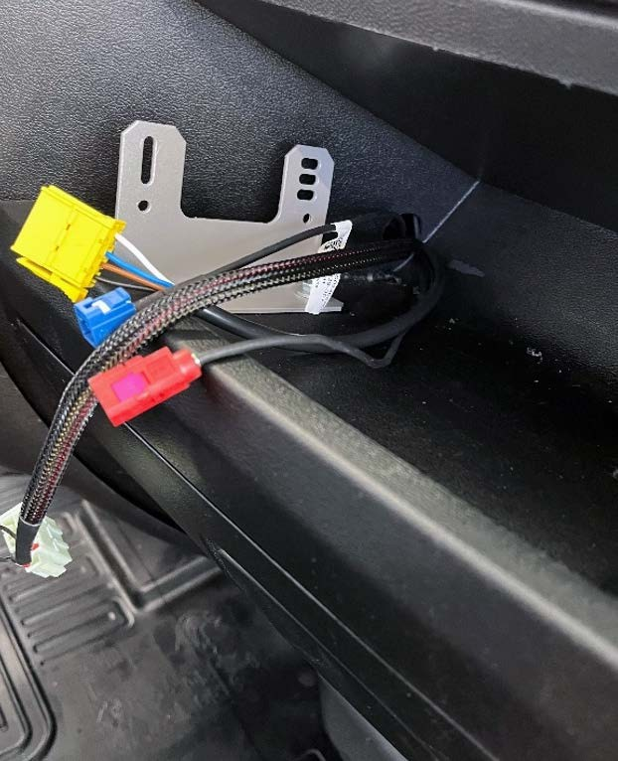
- Ezenkívül húzza át a nyíláson a DSRC-kábelt és az A-csatlakozóval ellátott kábelt is.

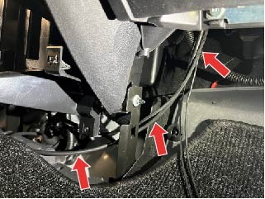
9. Húzza át az A-csatlakozós kábelt az utasoldalról a vezetőoldalra.
Fektesse le a kábelt úgy, hogy később a burkolatok mögött legyen, és ne legyen látható.

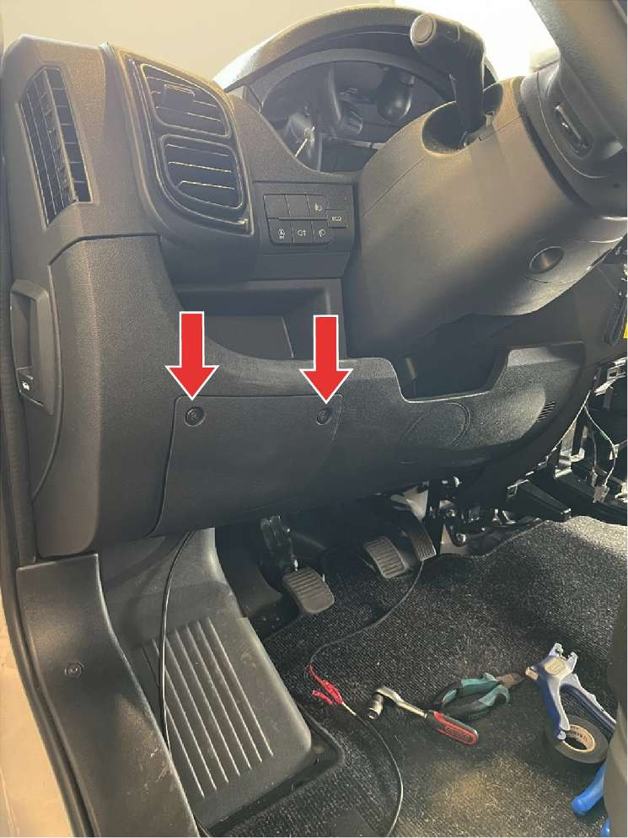
10. Vegye le a vezetőoldali biztosítékdoboz fedelét.

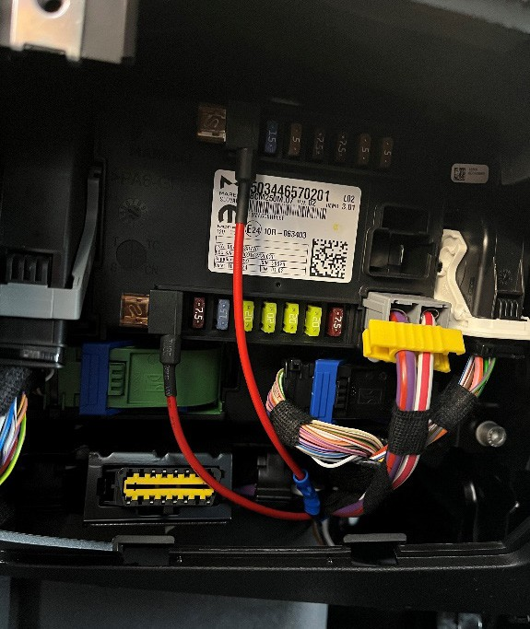
11. Most mérje meg, hol tud lekapcsolni az állandó feszültséget és a gyújtást.
Csatlakoztassa a jármű biztosítéktartóját, és csatlakoztassa hozzá az A csatlakozó kábelének megfelelő vezetékét.

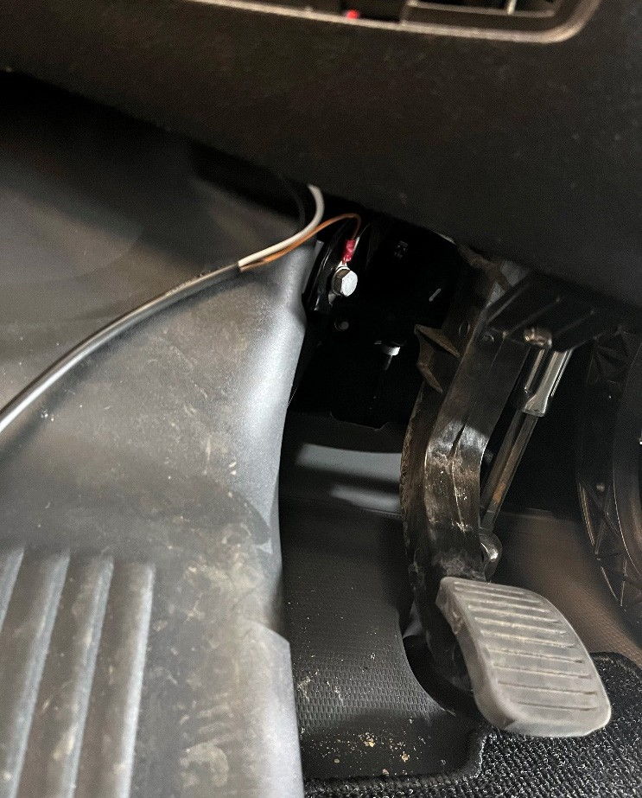
12. A földelést a képen látható módon a kormánykerék alatt található alábbi csavarhoz lehet csatlakoztatni.

13. Rögzítse az A-csatlakozós kábelt kábelkötegelőkkel.

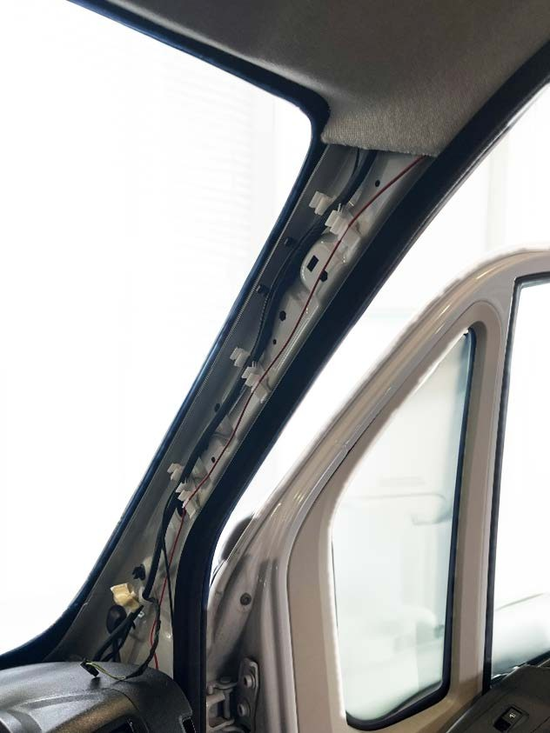
14. A DSRC- és GNSS-antenna felszereléséhez távolítsa el az utasoldali A-oszlop burkolatát.
Ez csak be van pattintva, nem kell kicsavarni.

15. Húzza felfelé a DSRC- és a GNSS-kábeleket.
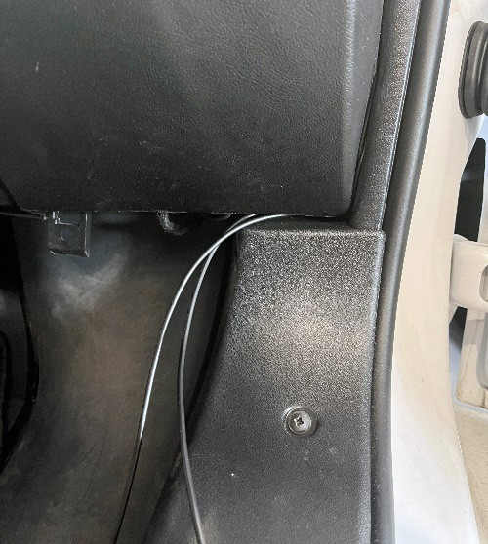
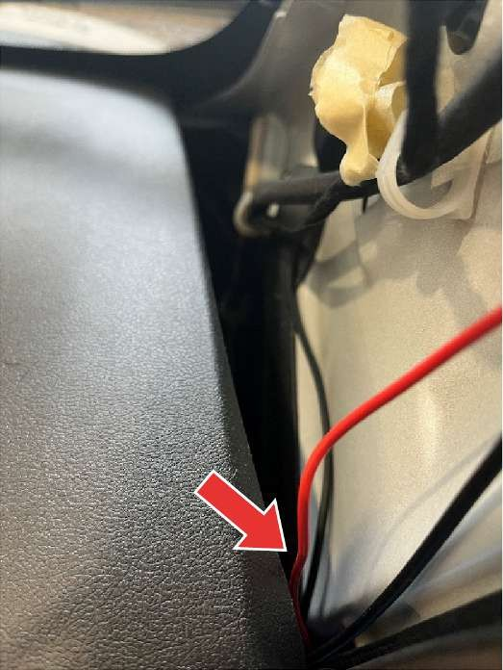
Mindkét kábelt felfelé lehet húzni a kialakult résen keresztül. Rögzítse a kábeleket az utasoldali lábtérben kábelkötegelőkkel.

16. Rögzítse a GNSS-antennát a képen látható módon megfelelő eszközökkel, pl. kétoldalas ragasztószalaggal.
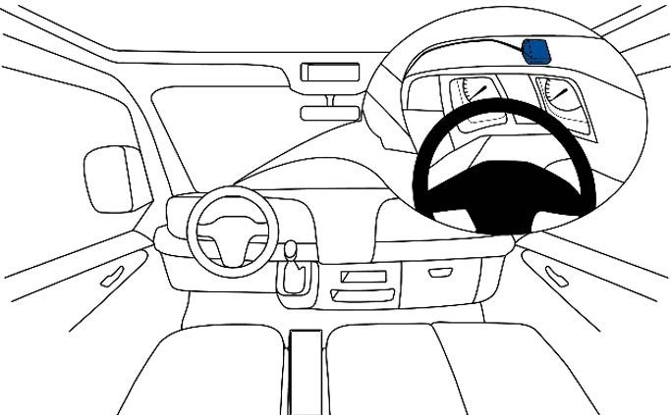
17. Vezesse fel a DSRC-kábelt az A-oszlopon, és rögzítse a meglévő kábelekhez kábelkötegelőkkel.
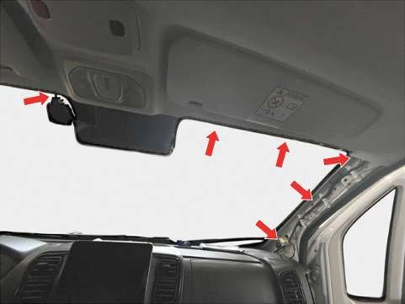
Ha nincsenek kábelek, szerelje fel saját maga a kábeltartókat vagy rögzítőalapokat, és rögzítse hozzájuk a kábeleket.
Vezesse a DSRC-kábelt a tetőburkolatban a szélvédő közepéig. Vezesse ki a DSRC-kábelt a tetőbélésből, hogy a DSRC-antennát csatlakoztathassa.

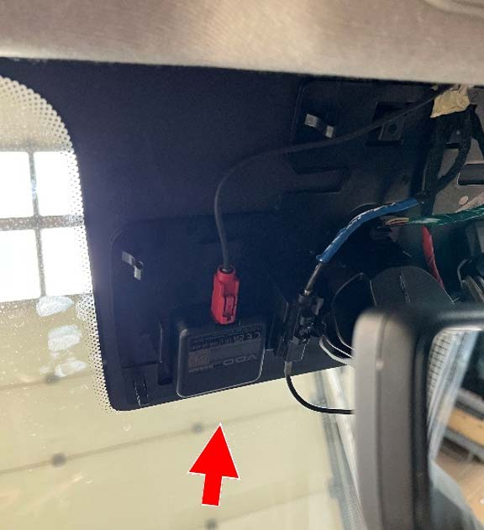
Ha a DSRC-antenna számára rögzítőelem áll rendelkezésre, azt kell használni.

18. Rögzítse a fedeleket az A-oszlopon, majd helyezze vissza őket a helyükre.
19. Helyezze vissza a burkolatokat a lábtérben, és csavarozza meg őket.
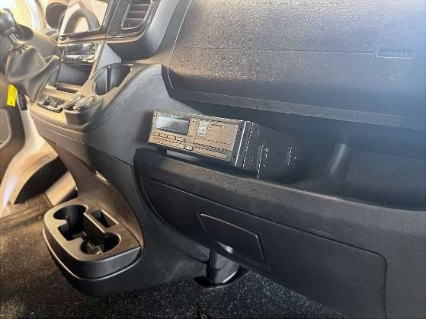
20. Szerelje fel a szerelőkonzolt a kesztyűtartó fölé, csatlakoztassa a DTCO-t, majd csúsztassa be a szerelőkonzolba.

A DSRC-antenna beszerelése után működéspróbával ellenőrizni kell, hogy az antenna megfelel-e a jogszabályi előírásoknak!

Hivatkozás a használati utasításra
A használati utasítást az alábbi linken tekintheti meg:

http://fleet.vdo.com/manual-dtco41a-en

A DTCO-val kapcsolatos további dokumentumok, pl. a járművezetőknek szóló rövid útmutató, a következő oldalon találhatók: https://www.fleet.vdo.com/support/downloads/ Tachográfok

